KT노동조합은 12월 26일(화)부터 1박 2일간 제15대 집행부 단합을 위한 지방위원장 당선자 워크숍을 개최하고 KT노동조합 이·취임식 및 창립42주년 기념식 개최 계획, 15대 집행부 조직운영 기조 등 향후 일정을 공유했다.

KT노동조합 김인관 위원장 당선자는 이날 각 지방본부별 당선자들에게 “조합원을 위한 노동조합 간부로서의 책무에는 중앙과 지방이 따로 있을 수 없다”고 강조한 뒤 가장 먼저 기본과 원칙에 충실할 것을 주문했다.

이어 조합간부들의 전문성 강화를 위해 1년 단위 평가체계를 정립하겠다고 밝힌 뒤 “내부결속을 다지고 노동조합의 역량을 강화하는 것이야말로 제대로 조합원을 섬기겠다는 약속이나 진배없다”며 철저한 사명과 책임감을 갖고 각 지방본부를 운영해 달라”고 거듭 당부했다.

한편 노동조합 이, 취임식은 오는 24년 1월 4일에 열릴 예정이다.

KT노동조합과 회사는 12월 26일(화), 수원 시청을 찾아 KT노사 희망박스를 전달했다. 이번 희망박스 전달은 연말연시를 맞아 다문화 가정, 장애인, 난민, 쪽방촌 독거 어르신 등 전국 각 지역에서 선정된 취약계층의 겨울나기를 위한 것으로 전국 1,050가구에게 전달됐다.

노동조합 김인관 위원장 당선자는 "영하 10도를 넘나드는 한파 속에서 힘든 시간을 보내고 계신 분들에게 오늘의 선물이 위로와 응원이 되기를 바란다"고 말한 뒤 "우리가 하는 작은 실천이 세상을 더 따뜻하게 하고, 우리 사회가 살만한 곳이라는 희망으로 전해지길 바란다"며 "앞으로 KT노동조합도 사회 곳곳의 힘들어하는 분들을 세밀하게 살펴서 더불어 잘 사는 따뜻한 사회가 되도록 노력하겠다"고 전했다.
제15대 집행부 지방위원장 당선자 워크숍
위원장 이·취임식 및 창립42주년 계획 등 현안 공유

[제14 - 505호]
2023년 12월 26일(화)
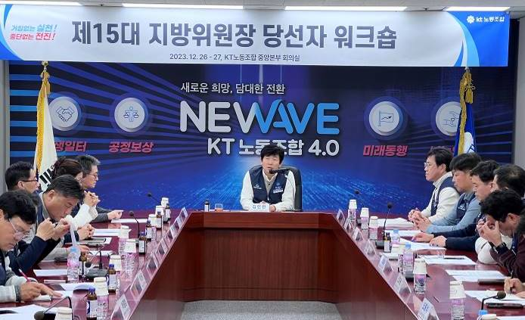
KT노사, 전국 취약계층에 희망박스 전달
